LAMPIRAN

- Fenol 5%, sampel X dan sampel Y

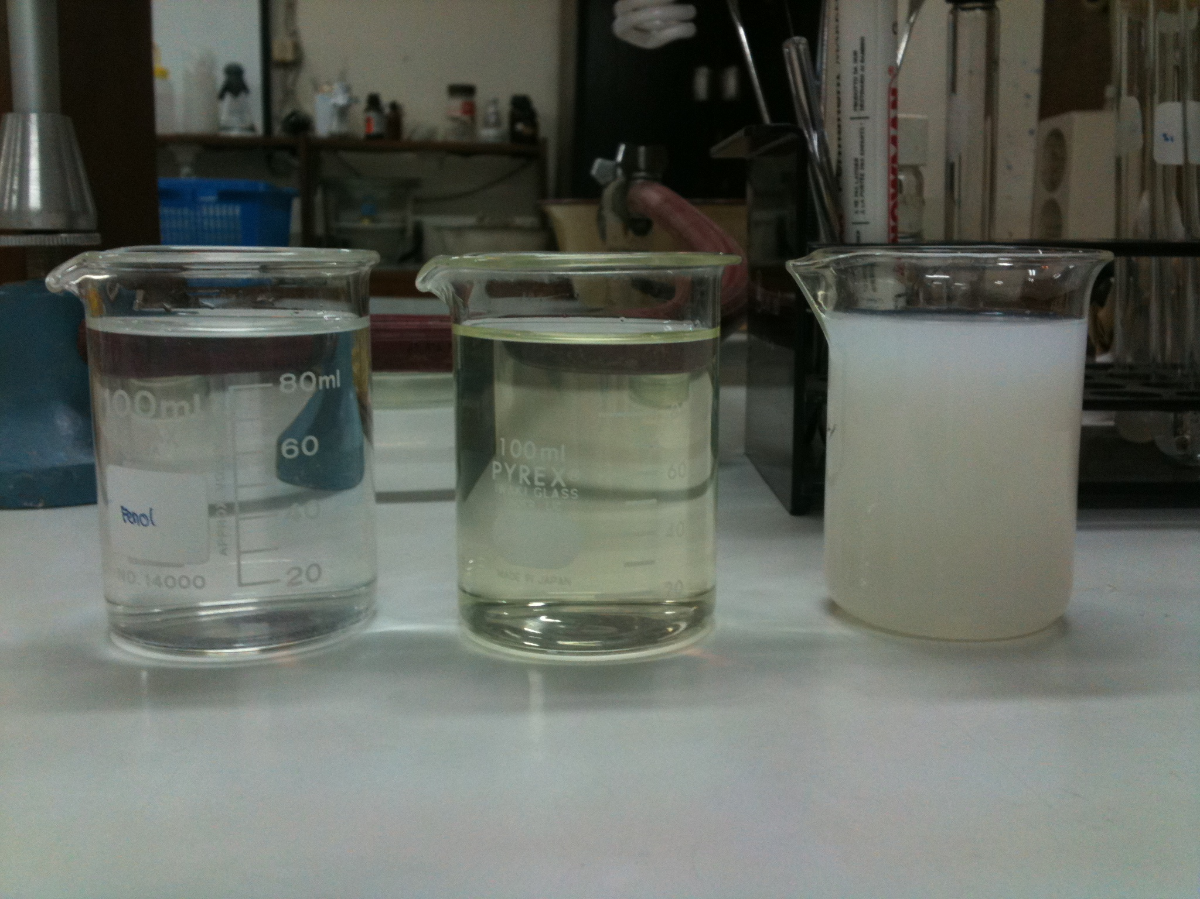

- Suspensi Staphylococcus aureus

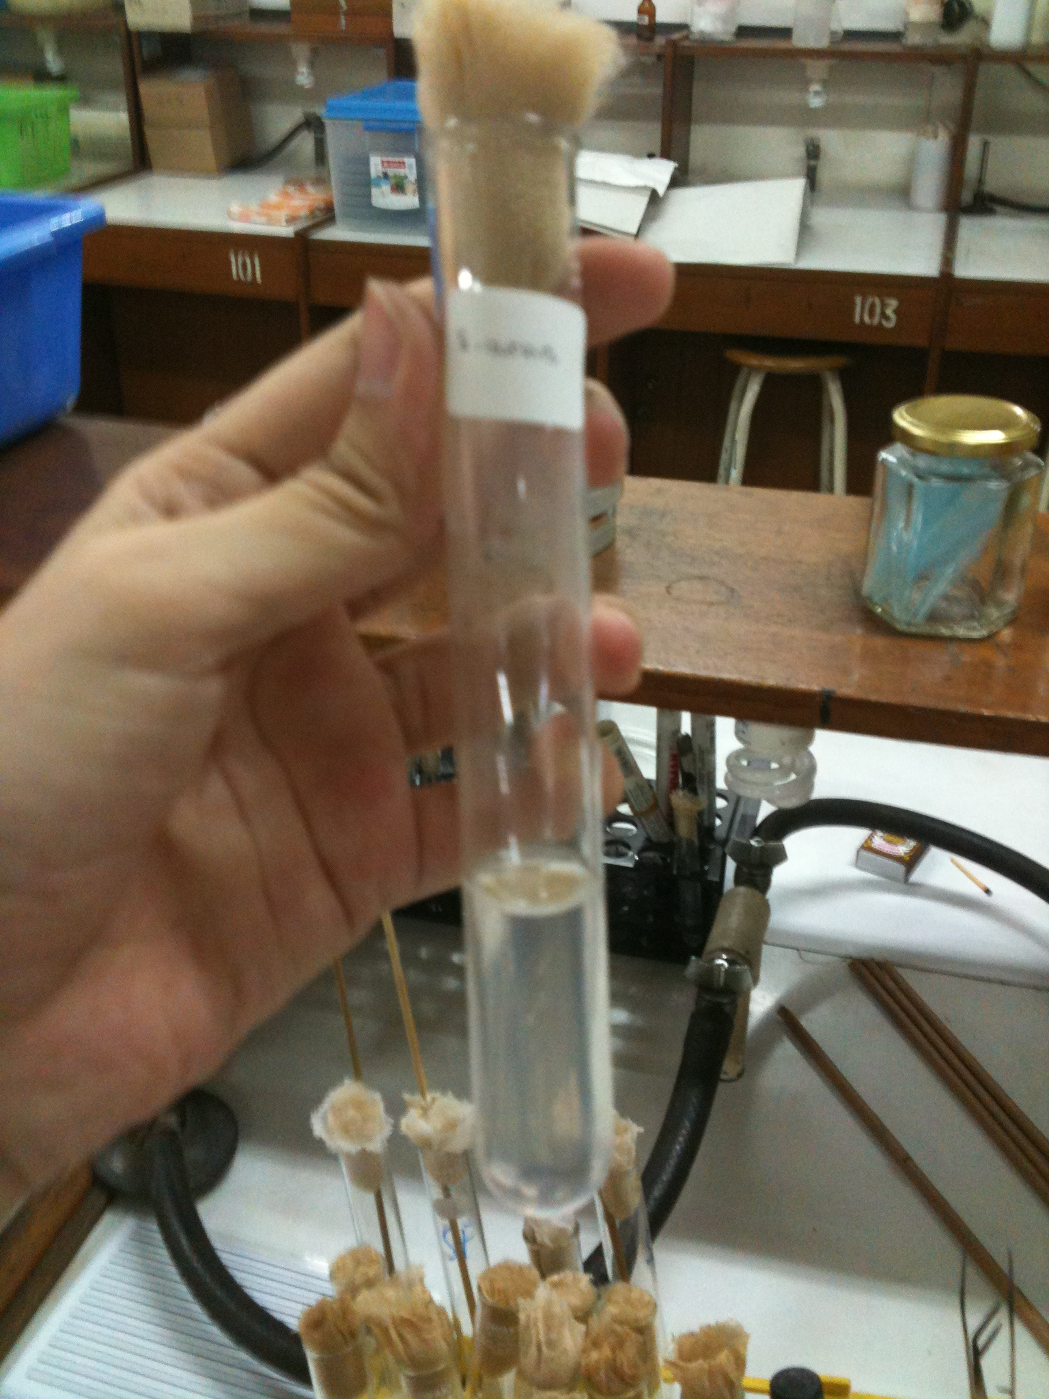

- Suspensi Escherichia coli

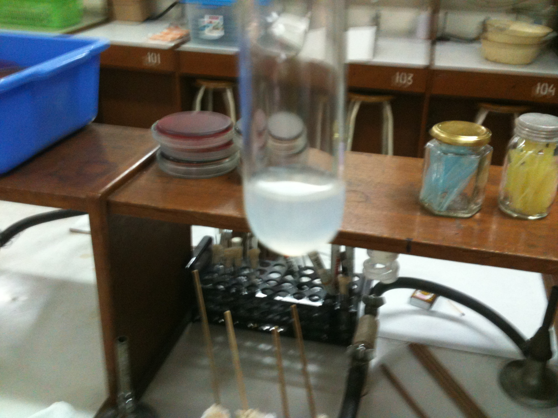

- Kontrol (+) dan Kontrol (-)



